Loding畫面:晚點給T T

一進入遊戲出現點擊畫面灰色處即會消失

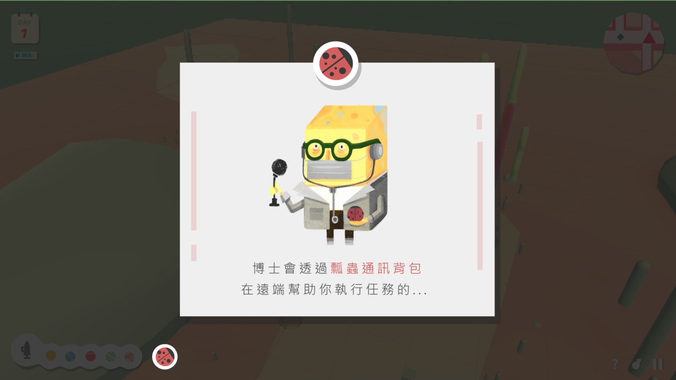

開始進入教學對話:

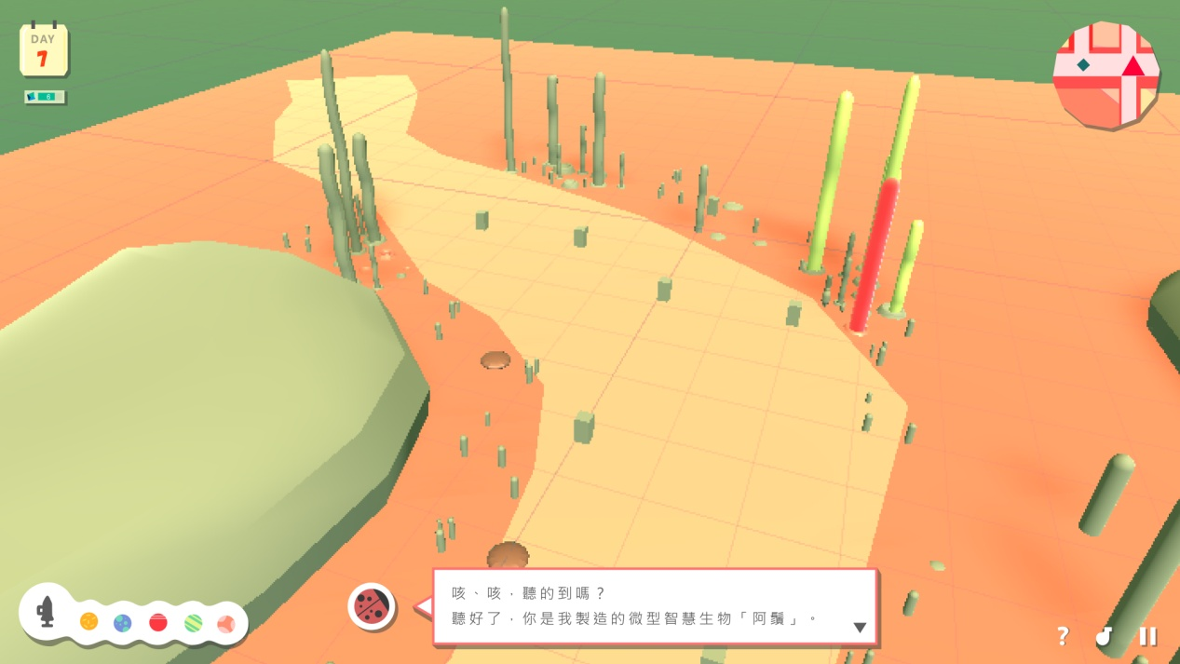

(只要在教學對話 就會跳出滑鼠)

瓢蟲介面小圖位移.出現對話框和文字/底下小三角形閃爍

……………………………………………………………………………………………………………………………………

咳、咳，聽的到嗎？

聽好了，你是我製造的微型機器人「阿鬚」。

……………………………………………………………………………………………………………………………………

你的任務是消滅所有外來的入侵生物，

復育此處生態，讓「毛」可以遍布各處。

……………………………………………………………………………………………………………………………………

首先你先看看周圍，

確定你的顯示晶片沒有因為降落而摔壞。

……………………………………………………………………………………………………………………………………

操作指示皆須給粉紅色字(紅字處)

**嘗試移動滑鼠來轉動視角…**

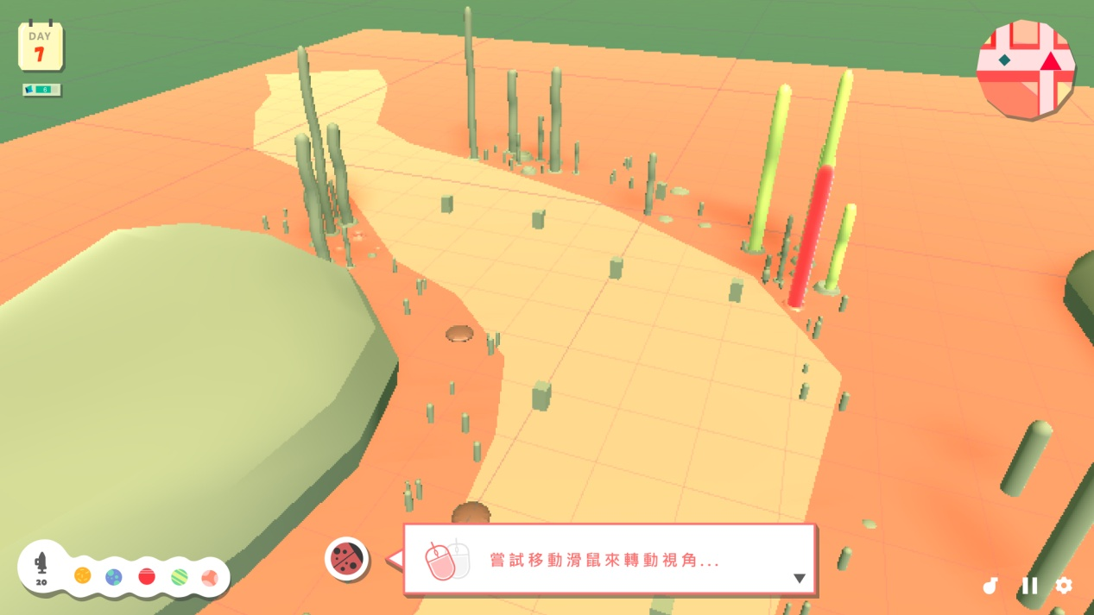

**再嘗試以TAB鍵將視角轉回正面…**

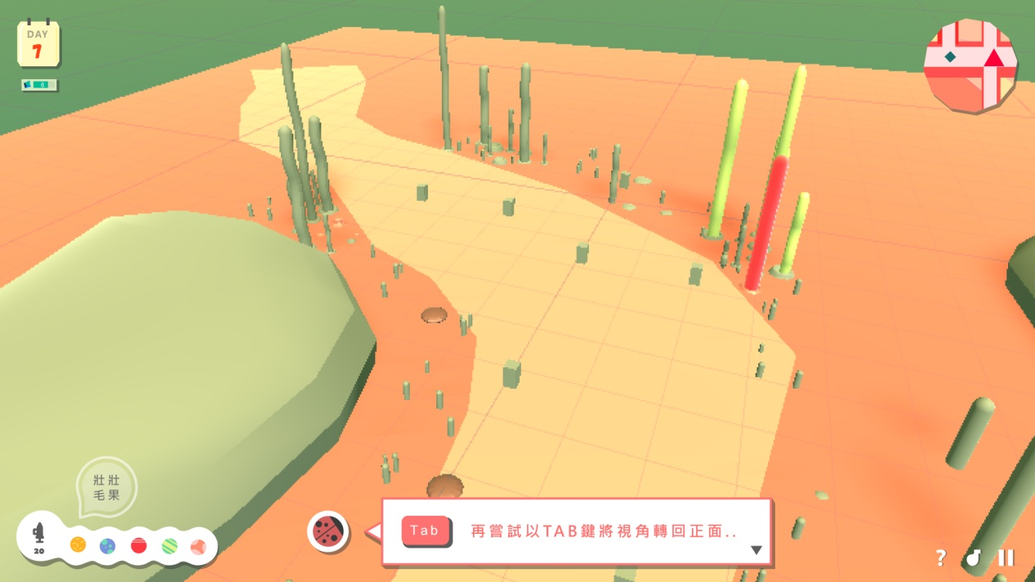……………………………………………………………………………………………………………………………………

看來畫面的顯示沒有問題，

那你動動看身體，看有沒有什麼異常。

……………………………………………………………………………………………………………………………………

**嘗試以WASD可以移動角色**

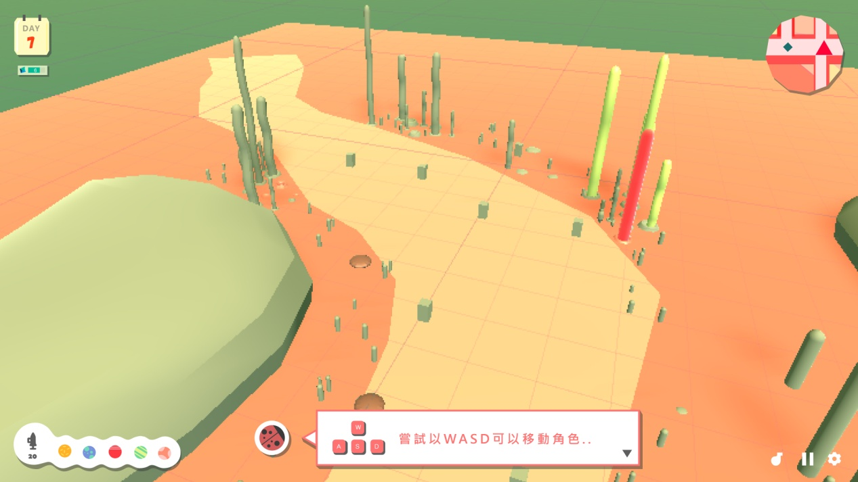

……………………………………………………………………………………………………………………………………

沒什麼問題呢，那事不宜遲，

我們馬上來進行復育工作吧！

……………………………………………………………………………………………………………………………………

不遠處好像有株毛，

讓我們靠近點去瞧一瞧吧！

……………………………………………………………………………………………………………………………………

//補3d引導箭頭動態

**嘗試移動至附近的毛株**

……………………………………………………………………………………………………………………………………

這個毛株很健康呢！

讓我們再試試另一株毛吧！

……………………………………………………………………………………………………………………………………

//補3d引導箭頭動態

**嘗試移動至附近的毛株**

……………………………………………………………………………………………………………………………………

試著用打氣筒，

用打氣筒幫助毛成長吧。

……………………………………………………………………………………………………………………………………

**嘗試以Q、E來切換果實與道具**

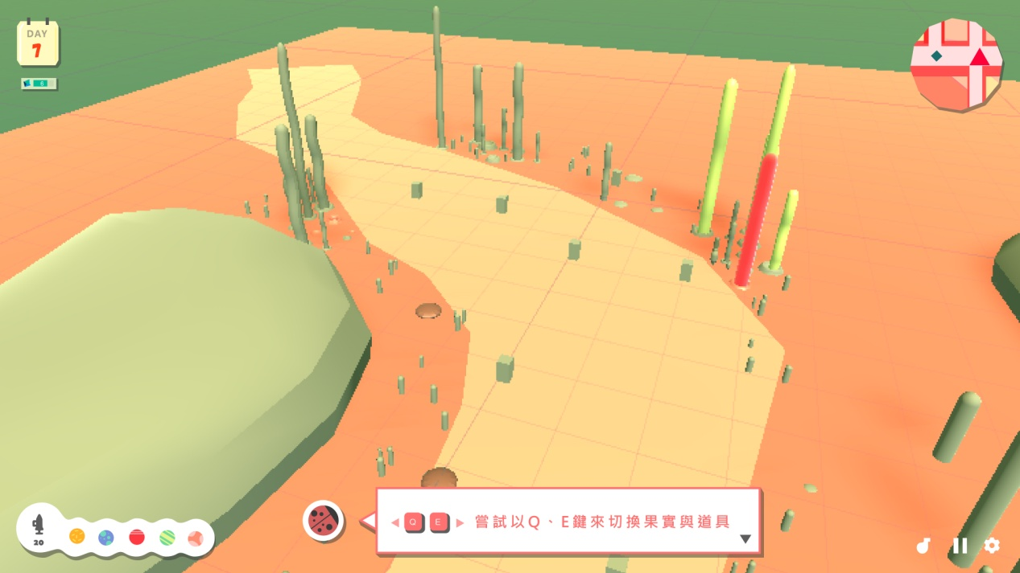

……………………………………………………………………………………………………………………………………

**選擇道具至工具打氣筒**

……………………………………………………………………………………………………………………………………

**嘗試以滑鼠左鍵使用目前選擇的道具**

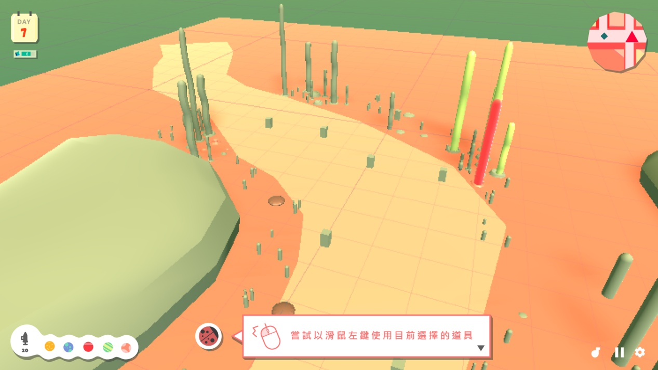

……………………………………………………………………………………………………………………………………

…………………………(攝影機特寫插進土裡玩家把打氣筒插進土裡，出現下一段教學)

**嘗試以持續點擊SPACE鍵打氣**

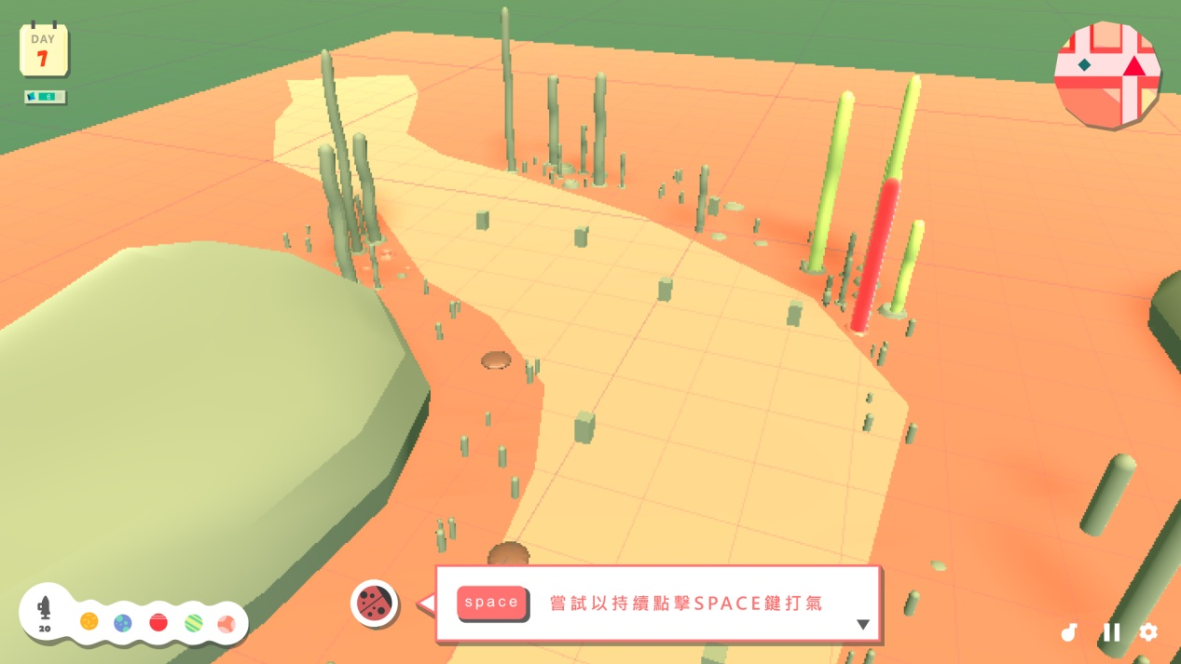

(攝影機特寫打氣動作)

……………………………………………………………………………………………………………………………………

有看到「毛果子」了嗎?

用罐子收起來吧，之後會有用處的。

……………………………………………………………………………………………………………………………………

**嘗試以滑鼠右鍵可以撿取**

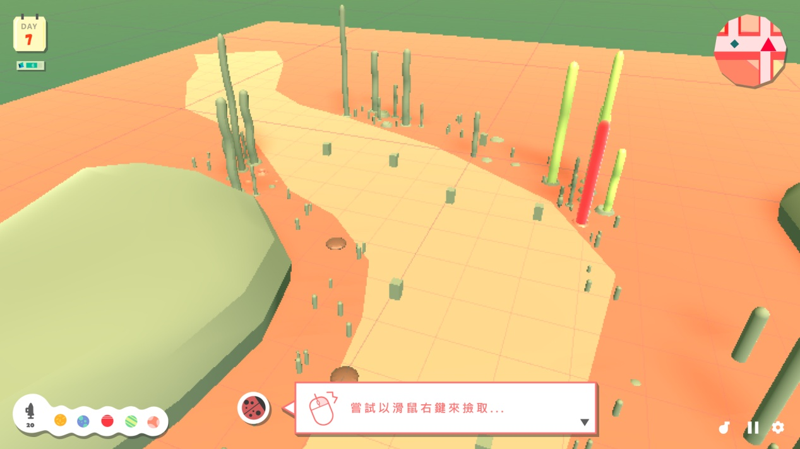

(攝影機特寫撿取)

……………………………………………………………………………………………………………………………………

(跳出發現新毛種介面：獲得基礎毛..種子是基礎毛的毛仔呢!)

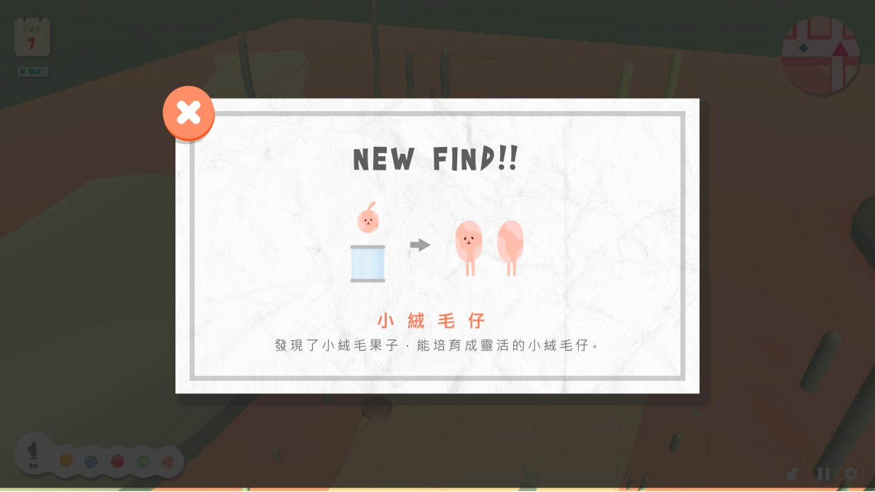

……………………………………………………………………………………………………………………………………

試著培育看看「毛仔」吧!

我們先來尋找一下地圖上的毛孔在哪…

……………………………………………………………………………………………………………………………………

//補毛孔箭頭提示(3d引導箭頭動態)

**移動到毛孔附近吧!**

……………………………………………………………………………………………………………………………………

嘗試把剛剛獲得的小絨毛果子種入

毛孔裡面試試看…

……………………………………………………………………………………………………………………………………

**使用Q、E鍵切換道具至毛仔果子**



**選擇道具至小絨毛果子**

**點擊滑鼠左鍵使用小絨毛果子培養罐**



……………………………………………………………………………………………………………………………………

成功的復育了一株毛了，

同種的毛果子會培育出同種的毛株來。

……………………………………………………………………………………………………………………………………

那麼我們再一次利用打氣筒，

來幫助他們成長吧。

……………………………………………………………………………………………………………………………………

**使用Q、E鍵切換到打氣筒**

(圖示一致但是要換)



**嘗試以滑鼠左鍵使用目前選擇的道具**



**持續點擊SPACE鍵打氣**



……………………………………………………………………………………………………………………………………

哇~長大的小絨毛株，

落下了不少小絨毛果子呢!

……………………………………………………………………………………………………………………………………

將散落的小絨毛果子，

撿起來培養在罐子裡吧!

……………………………………………………………………………………………………………………………………

**嘗試以滑鼠右鍵可以撿取**



……………………………………………………………………………………………………………………………………

哇~好像又發現了不同種的毛果子了

靠近一點去一探究竟吧!

……………………………………………………………………………………………………………………………………

//補毛孔箭頭提示(3d引導箭頭動態)

**移動到不同種毛果子附近吧!**

……………………………………………………………………………………………………………………………………

**嘗試以滑鼠右鍵來撿取…**



……………………………………………………………………………………………………………………………………

(跳出發現新毛種介面：獲得炸炸毛..種子是炸炸毛的毛仔呢!)

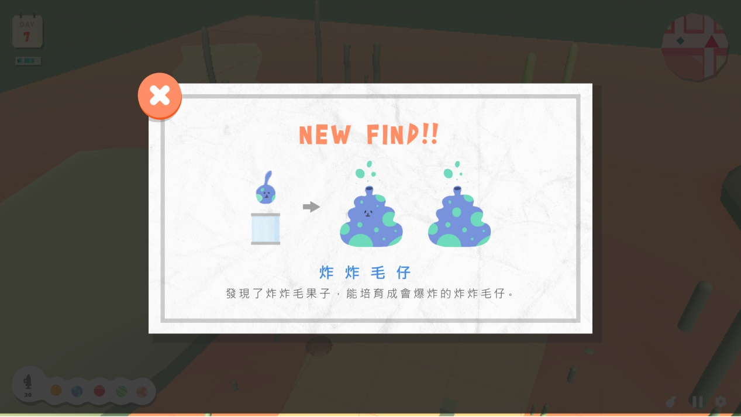

……………………………………………………………………………………………………………………………………

哇~炸炸毛果子的顏色好鮮豔阿..

太特別了~立刻培養牠長大吧!

……………………………………………………………………………………………………………………………………

**使用Q、E鍵切換到炸炸毛果子**

(圖示一致但是要換)



……………………………………………………………………………………………………………………………………

**嘗試以滑鼠左鍵使用炸炸毛果實培養罐**



……………………………………………………………………………………………………………………………………

哇長大的炸炸毛果子真是太酷了~

但是它一動也不動耶?該怎麼辦呢?

……………………………………………………………………………………………………………………………………

**嘗試以R鍵來搬運毛仔**

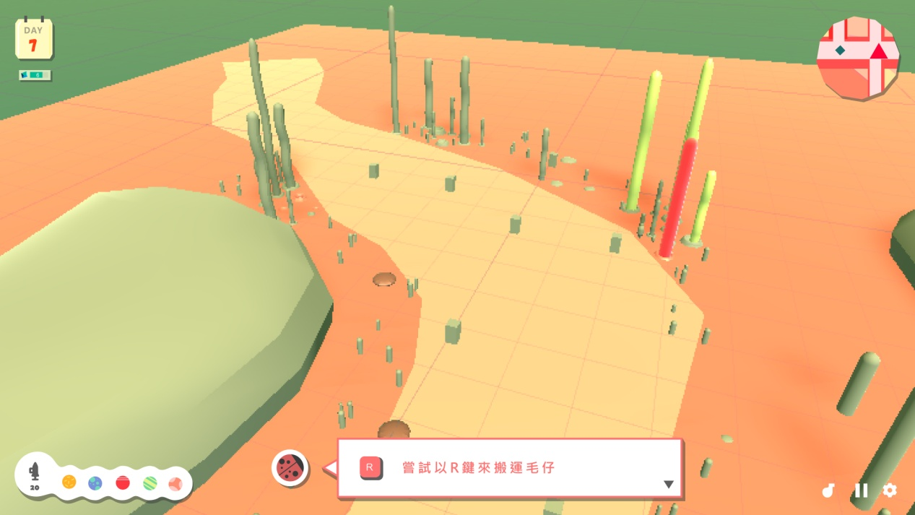

……………………………………………………………………………………………………………………………………

原來他只是比較懶惰而已啊~

但是它好像有要爆炸了阿~~~

……………………………………………………………………………………………………………………………………

喘口氣，熟悉一下吧!

稍後會有更困難的任務等著你來執行喔。

……………………………………………………………………………………………………………………………………

如果忘記了復育方式，

就按右下角的[?]來提供幫助吧!

……………………………………………………………………………………………………………………………………

**嘗試按下ESC呼喚出鼠標**

**嘗試按下右下方的?按鈕**

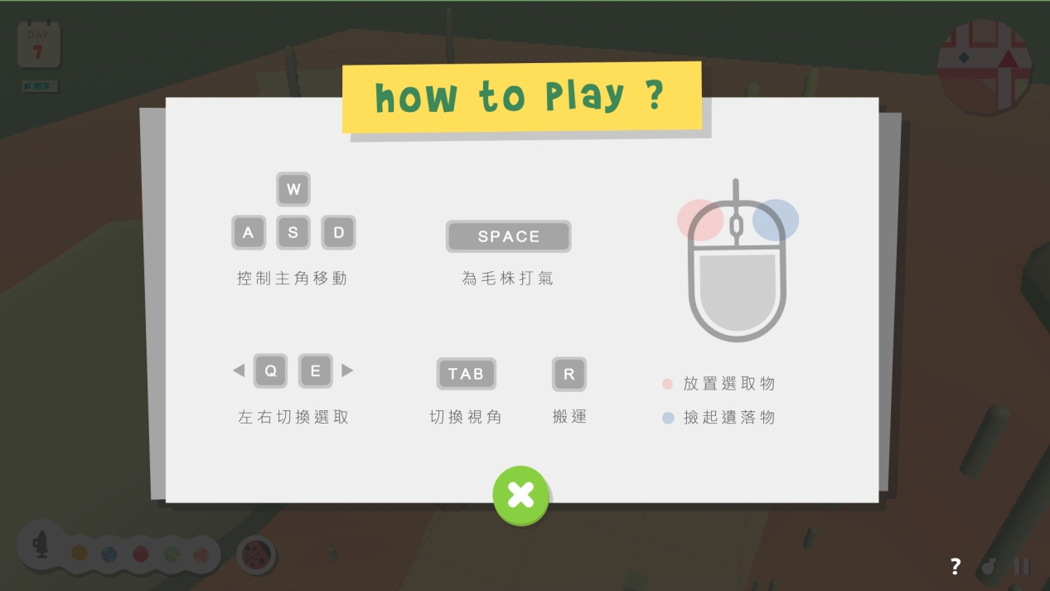

……………………………………………………………………………………………………………………………………

如果覺得你的音量接收器收音太大

可以點右下角的[♪]調整

需要暫時休息一下可以點[II]

進入待機模式喔！

……………………………………………………………………………………………………………………………………

先試著復育周邊的環境吧!

稍後會有更困難的任務等著你來執行喔。

要進入下一步教學的話

就再點擊飄蟲圖示聯絡我

……………………………………………………………………………………………………………………………………

(對話框: 稍後會有更困難的任務等著你來執行喔。完10秒後 🡪(瓢蟲介面縮小移至畫面道具

旁)

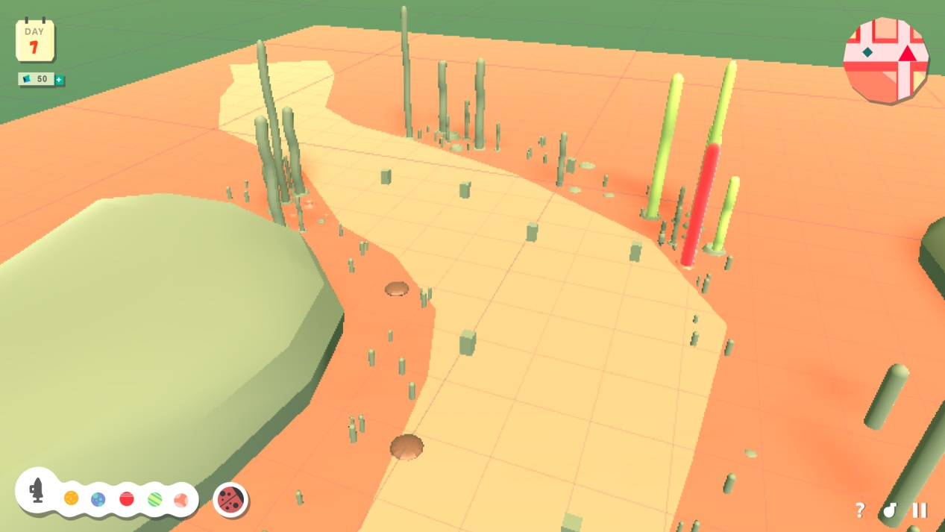

……………………………………………………………………………………………………………………………………

(瓢蟲介面放大出現對話框/位置如下字要換)



適應的還可以嗎？

那我們進入下一階段吧。

……………………………………………………………………………………………………………………………………

是入侵的生物！

竟然偽裝成毛仔了…太太太可惡了=..=

……………………………………………………………………………………………………………………………………

必須擊敗他才行阿

試著指揮剛剛收集培育出的毛種們來幫忙吧。

……………………………………………………………………………………………………………………………………

**使用Q、E鍵切換到打氣筒**



……………………………………………………………………………………………………………………………………

**滑鼠左鍵使用選取的道具**



(攝影機特寫放下罐子)

(攝影機特寫毛從罐子出來)

……………………………………………………………………………………………………………………………………

毛仔在沒有扎根的情況下會以另外一種姿態出現，

這個型態的毛仔可以移動、戰鬥…

……………………………………………………………………………………………………………………………………

但只能存活一段時間，

所以我們要趕快指揮毛種們來和敵人戰鬥。

……………………………………………………………………………………………………………………………………

嘗試召喚不同的毛種來戰鬥吧 !

……………………………………………………………………………………………………………………………………

從怪物身上掉落了甚麼東西的樣子？

靠近去分析這些神秘的物質吧

……………………………………………………………………………………………………………………………………

**靠近掉落物會自動拾取**

……………………………………………………………………………………………………………………………………

靠近時出現水晶說明業

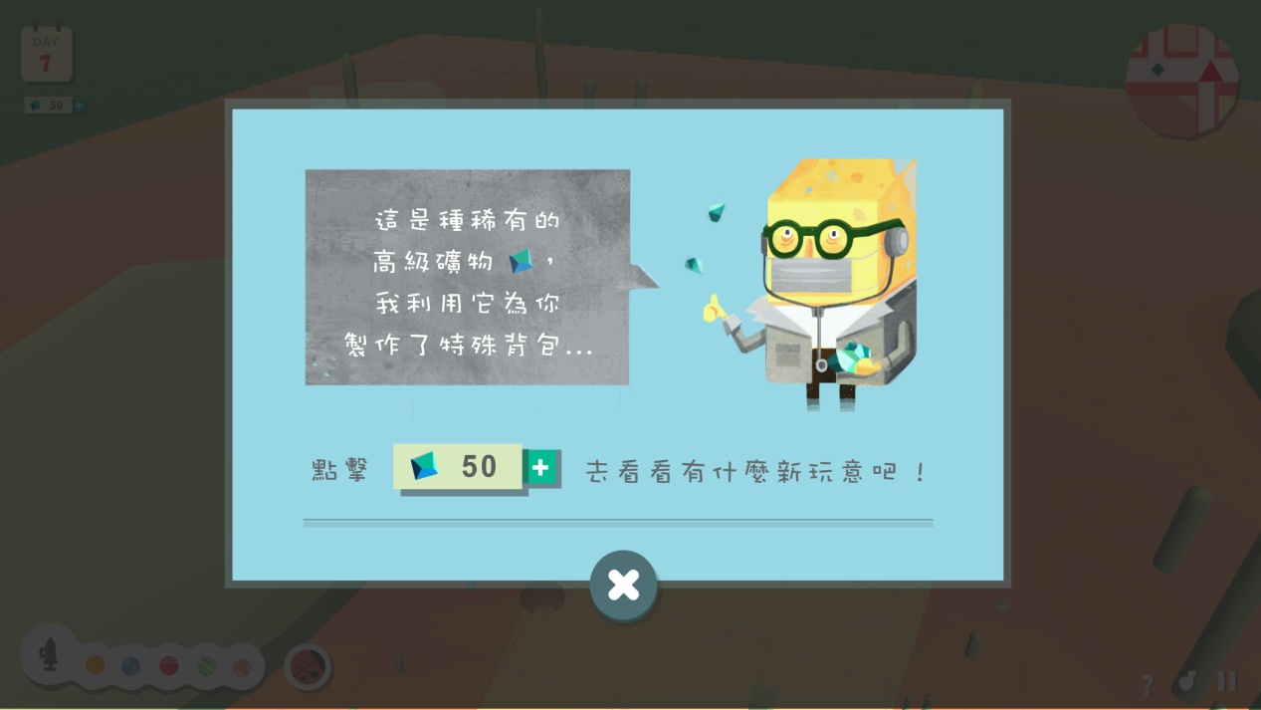

說明葉關閉厚水晶掉落物移至介面處

…………………………………………………………………………………………………………………………………….指引玩家打開背包

**嘗試按下ESC呼喚出鼠標**

**點擊高級礦物介面去看看吧!(使用滑鼠點擊)**

…………………………………………………………………………………………………………………………………….

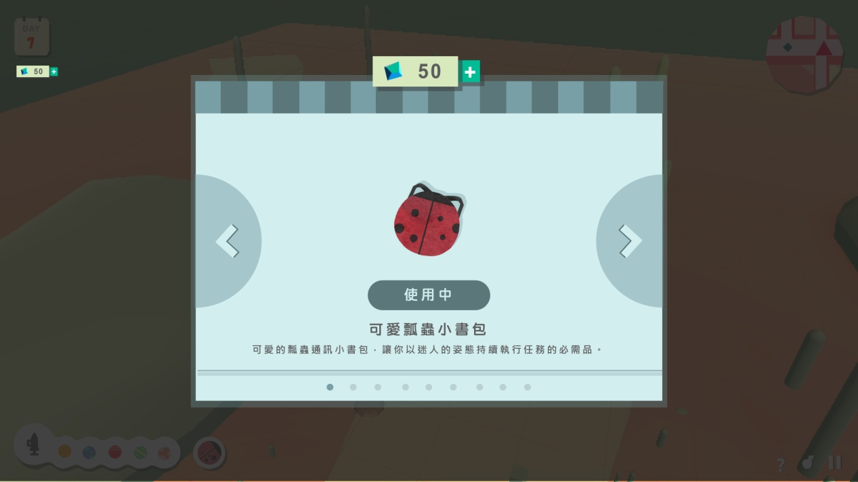

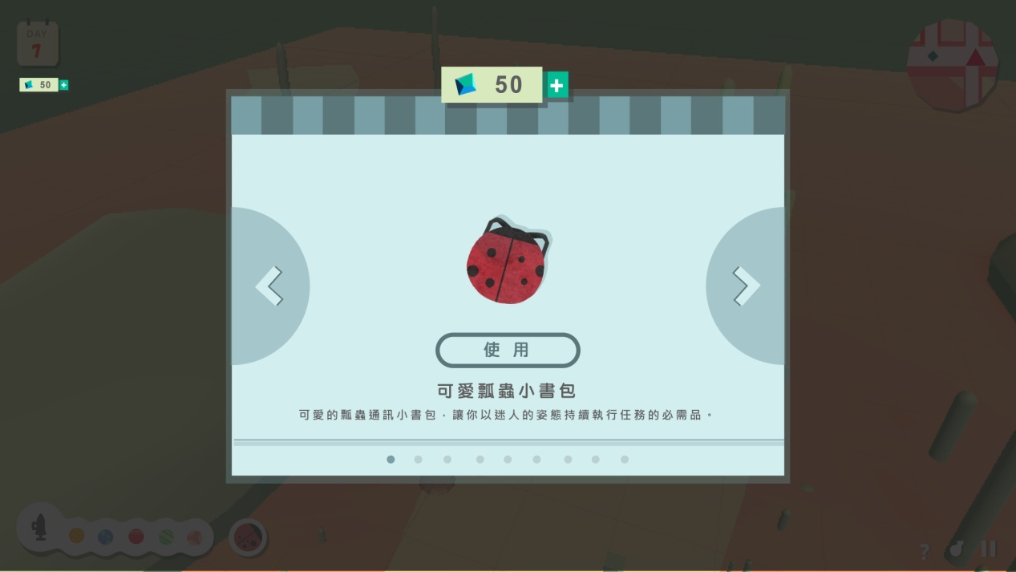

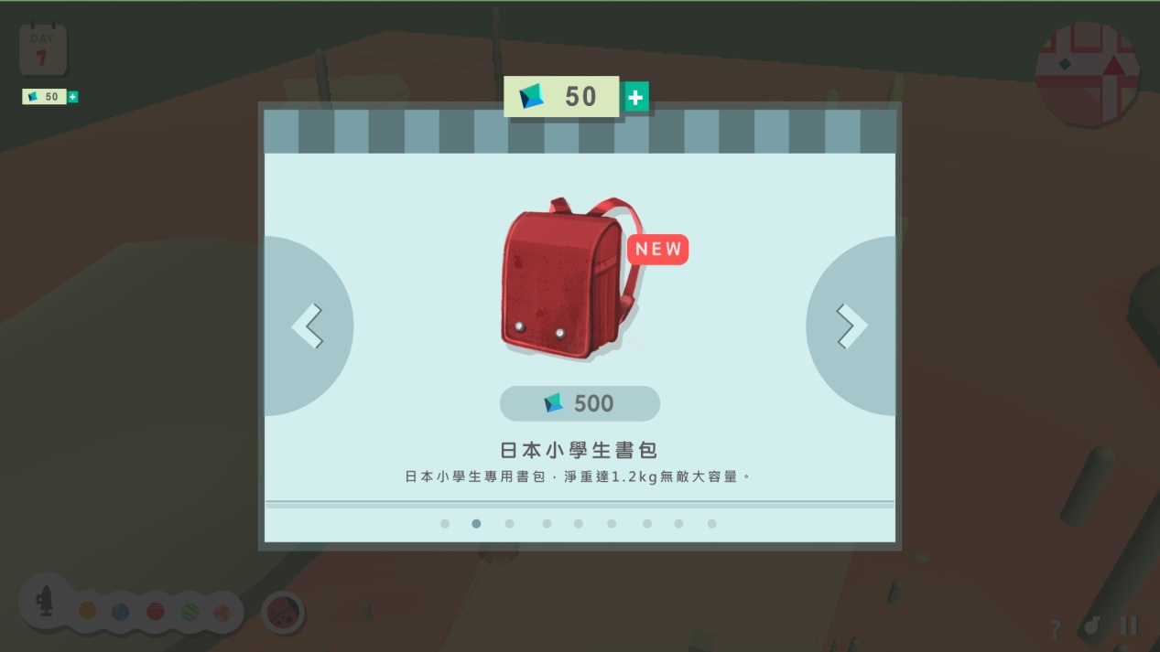

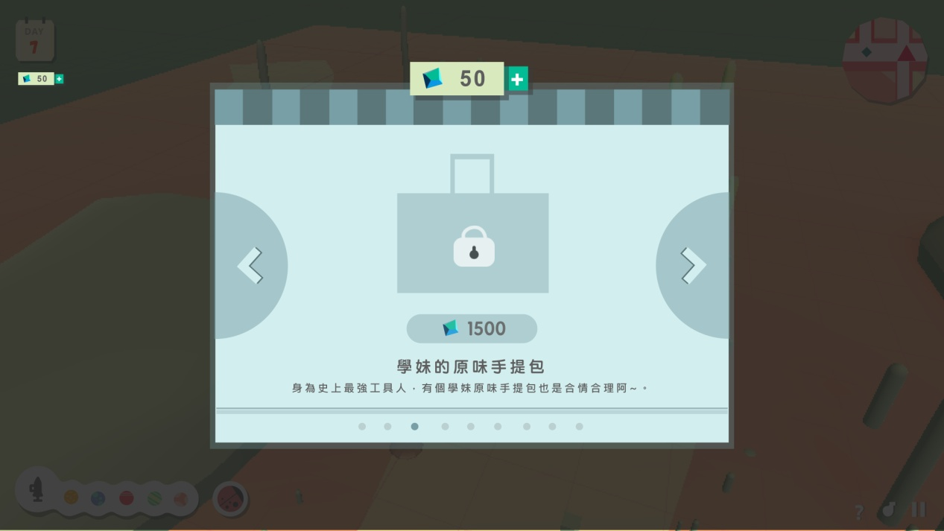

左右案件切換/下方圈跟這換

使用中/使用/買案件更換

點一下灰色處退出介面

……………………………………………………………………………………………………………………………………

接下來就拜託你了！

最後再給你一個小提示

好好利用畫面右上方的地圖可以防止迷路喔！

路上小心。

……………………………………………………………………………………………………………………………………

(遇到長舌小蟲)

這種入侵生物似乎能夠藉由組合在一起來攻擊，

要小心攻擊時聚集在一起會變得更強大。

……………………………………………………………………………………………………………………………………

(遇到蜂巢怪//飛天蚊蟲)

小心阿~這種入侵生物，

竟然築巢穴防禦的概念！

……………………………………………………………………………………………………………………………………

也許逐一擊破，不要急著直接攻擊巢穴，

是比較好的適合戰略模式，以免被巢穴內外的外來生物包圍。

……………………………………………………………………………………………………………………………………

­

(遇到Boss.藍沫蝨蟲)

看來這傢伙就是罪回禍首了，

只要打敗這傢伙任務就完成了。

……………………………………………………………………………………………………………………………………

不過牠似乎沒有主動攻擊的意思，

會不會是因為我們還沒進入牠的領地？

……………………………………………………………………………………………………………………………………

我推測只要進入牠的領地，

牠就會對我們發動攻擊，準備好了再進去吧。

……………………………………………………………………………………………………………………………………

滑鼠移至介面處會出現小說明:

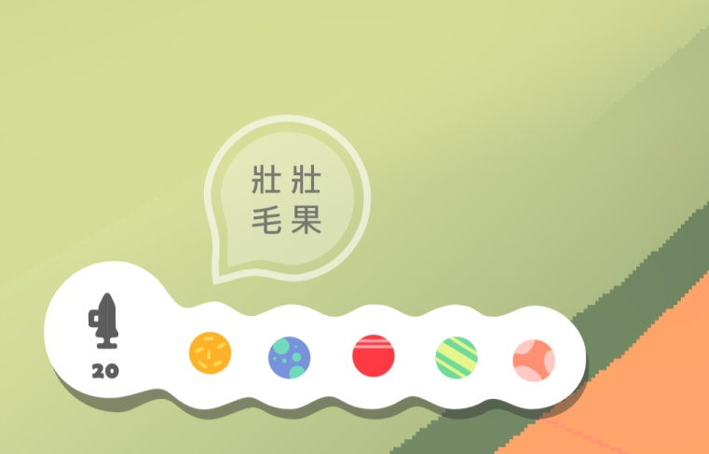

基礎毛：絨毛、**小茸毛**

毛仔之中最柔軟、纖細的毛，在毛裡面不論是攻擊力還是血量都是最脆弱的存在，優點是數量多、地圖上隨處可見。

坦克毛：悍毛、兇毛/**壯壯毛**

龐大的身軀擁有較厚的毛鱗片，因此防禦力較高，攻擊力也不低，但身體很笨重，導致移動速度與攻擊速度都不快。

頭角毛：拋毛、脫毛、刺毛/**刺*2毛**

非常特別的毛仔，與其他毛仔不同的是身上僅有四片毛鱗片，但牠的毛鱗片再生速度極快，因此他把毛鱗片作為攻擊的手段，將其射出，擁有遠距離攻擊以及傷害高的優勢。

炸彈毛：炸毛、烘毛/**炸炸毛**

藉由引爆自身的自殺式攻擊，使全身上下覆蓋著的毛鱗片一次朝四周圍射出，對周圍的所有敵人造成龐大的傷害。

集合毛：叫毛、曼德拉毛、噪集毛/噪毛

與傳說中的曼德拉草有著類似的特性，當被召喚出來的時候會發出極大的叫聲，聽到這個叫聲的毛仔們會不由自主地朝牠聚集，但是牠叫完就會死亡。

基礎怪：偽裝小蟲

組合怪：長舌小蟲

蜂巢怪：飛蚊(飛天飛蚊

Boss：藍沫蝨蟲